I sacramenti che ci accompagnano nella prova e nella sofferenza

Obiettivo: presentare la Riconciliazione e l’Unzione degli Infermi come sacramenti che ci sostengono e ci rafforzano nella prova e nella sofferenza

LA RICONCILIAZIONE
Gesù dona ai suoi apostoli il potere di perdonare i peccati, per opera dello Spirito Santo (Gv 20,21-23)
Gesù disse loro di nuovo: "Pace a voi! Come il Padre ha mandato me, anche io mando voi". Detto questo, soffiò e disse loro: "Ricevete lo Spirito Santo. A coloro a cui perdonerete i peccati, saranno perdonati; a coloro a cui non perdonerete, non saranno perdonati".
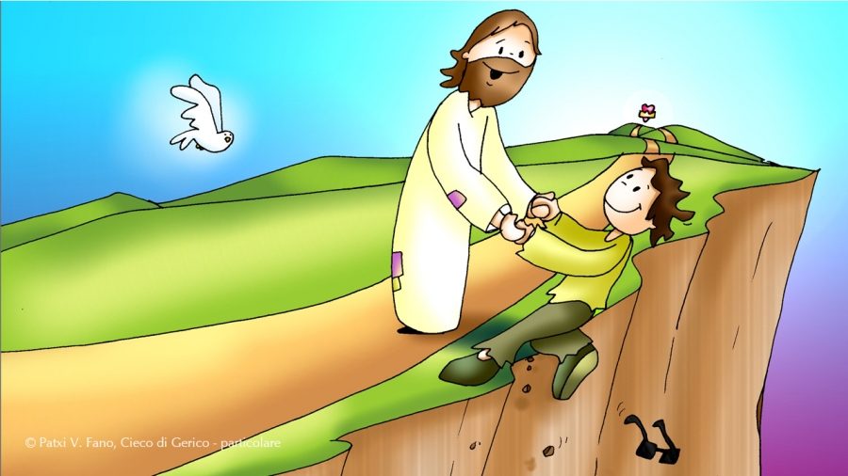

L’UNZIONE DEGLI INFERMI
L’unzione degli infermi è il sacramento che unisce la sofferenza umana a quella di Cristo donandole un valore di redenzione per se e per il mondo intero. La sofferenza costituisce un grande mistero al quale Gesù non ha dato una risposta teorica, ma ha fatto sua la sofferenza di tutti gli uomini assicurandoci che anche la sofferenza ha un senso e un valore nel misterioso disegno di Dio. (Gc 5,14-15) La Grazia speciale del sacramento dell’unzione degli infermi porta conforto, pace, coraggio di sopportare cristianamente le sofferenze della malattia e della vecchiaia.
Chi è malato, chiami presso di sé i presbìteri della Chiesa ed essi preghino su di lui, ungendolo con olio nel nome del Signore. E la preghiera fatta con fede salverà il malato: il Signore lo solleverà e, se ha commesso peccati, gli saranno perdonati.

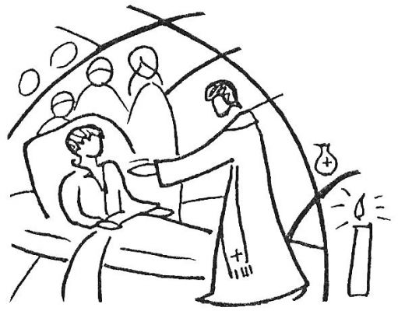

Attività
Si potrebbe visitare di un luogo di sofferenza come l’ospedale o un alloggio per anziani o disabili. Oppure incontrare una persona della comunità che vive l’esperienza della malattia o un ministro straordinario dell’Eucarestia che racconti del suo ministero.

